МИНОБРНАУКИ РОССИИ
Федеральное государственное бюджетное образовательное учреждение высшего образования «Тульский государственный университет»
Институт прикладной математики и компьютерных наук

ЛАБОРАТОРНАЯ РАБОТА №9
по дисциплине
Методы и средства защиты информации

по теме
«Защита электронных документов с использованием цифровых водяных знаков»

Выполнил: ст. гр. 220032-11 Лаукерт К. М.

Принял: к.т.н., доцент ИПМКН Кулешова Н. В.

Тула 2026

Лабораторная работа №9
по теме «Защита электронных документов с использованием цифровых водяных знаков»

Цель работы
Освоить методы внедрения цифровых водяных знаков в графические файлы для защиты авторских прав, контроля распространения контента и предотвращения несанкционированного использования.
Задание
Создать видимый текстовый водяной знак, экспортировать изображение в JPEG, PNG, GIF, BMP и TIFF, затем проверить устойчивость знака к преобразованиям из методических указаний.
Использованный метод
Реализована локальная программа watermark_lab.py на Python с библиотекой Pillow. Она создаёт учебное изображение-контейнер, накладывает текст «© МиСЗКИ • ЛАУКЕРТ К. М.» белым полужирным шрифтом по диагонали и задаёт прозрачность 40%. Такой видимый ЦВЗ позволяет сразу установить автора, однако не является стойким криптографическим доказательством авторства.
Создание водяного знака
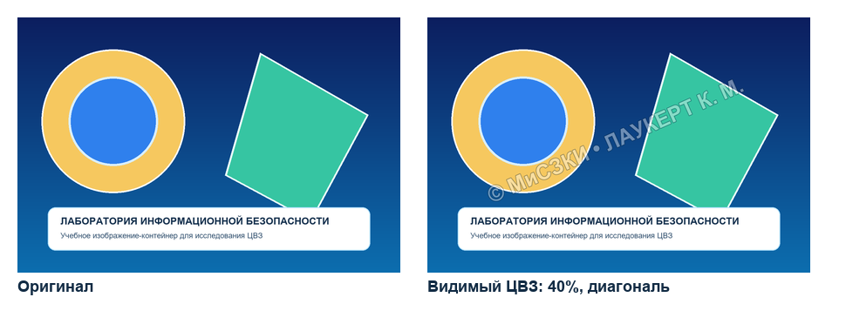
Рисунок 1 — Исходное учебное изображение и результат нанесения диагонального ЦВЗ с прозрачностью 40%
Сформированы файлы с одним и тем же видимым знаком в форматах JPEG, PNG, GIF, BMP и TIFF. При сохранении в GIF палитра квантуется, в JPEG применяются потери сжатия; PNG, BMP и TIFF сохраняют качество исходного растрового представления.
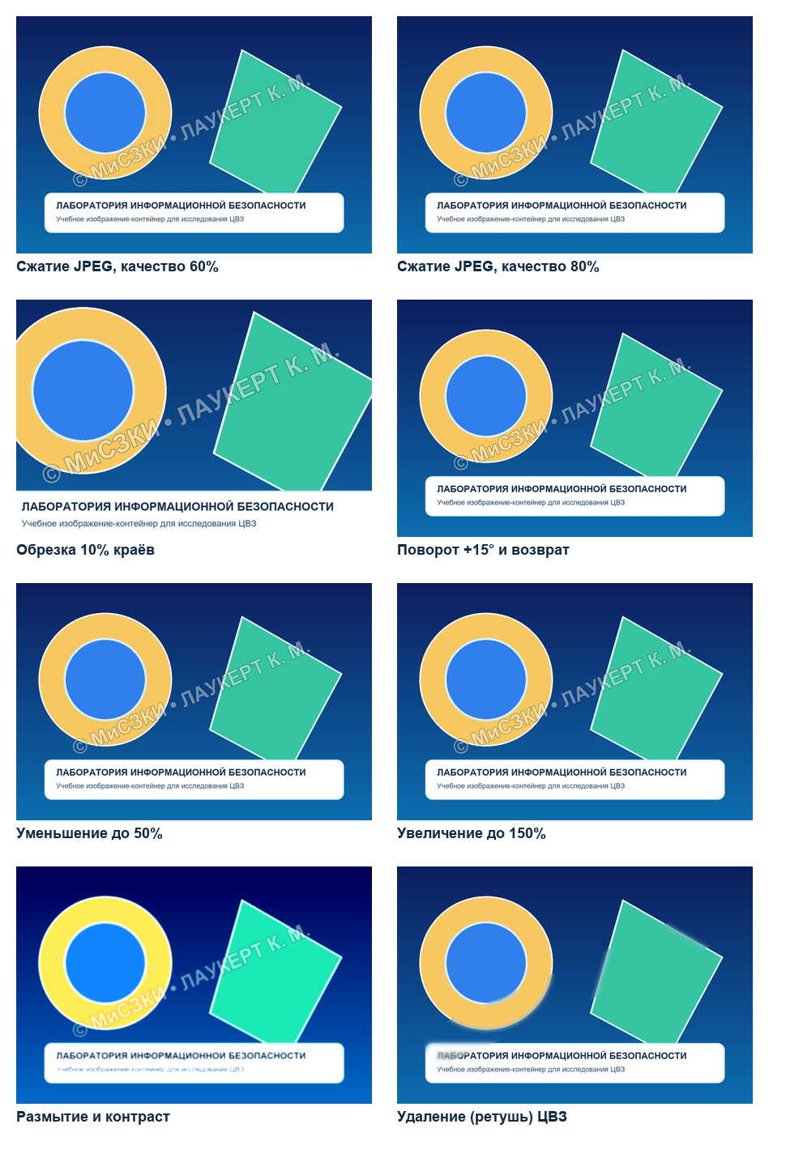
Рисунок 2 — Результаты преобразований изображения в формате PNG
Результаты тестирования устойчивости
№ | Воздействие | Результат для JPEG / PNG / GIF / BMP / TIFF
1 | Сжатие с качеством 60% | Знак остаётся читаемым во всех форматах. В JPEG появляются артефакты, но контур текста сохраняется.
2 | Сжатие с качеством 80% | Знак читаем; визуальные изменения минимальны.
3 | Обрезка 10% краёв | Центральный диагональный знак сохраняется, но его части у краёв теряются.
4 | Поворот на 15° и возврат | Знак читаем, однако изображение получает интерполяционные искажения и пустые области по углам.
5 | Уменьшение до 50% | Знак остаётся читаемым, но мелкие детали шрифта сглаживаются.
6 | Увеличение до 150% | Знак читаем; появляются размытость и пикселизация.
7 | Размытие и контраст | Знак сохраняется, его контраст меняется; размытие снижает чёткость границ.
8 | Удаление ЦВЗ | При ретуши знак исчезает, но обычно остаются следы: потеря деталей, неоднородность текстуры или повторяющиеся фрагменты фона.
Сравнение форматов
PNG, BMP и TIFF сохранили наиболее чистый вид знака, поскольку не используют потерь при кодировании растра. TIFF удобен для архивного хранения, но имеет большой размер. JPEG лучше подходит для публикации фотографий, но чувствителен к повторному сжатию. GIF применяет ограниченную палитру, поэтому на градиентах заметны ступенчатые переходы. При рассмотренных операциях сам факт видимого ЦВЗ определяется прежде всего его расположением и контрастом, а не форматом контейнера.
Результат выполнения
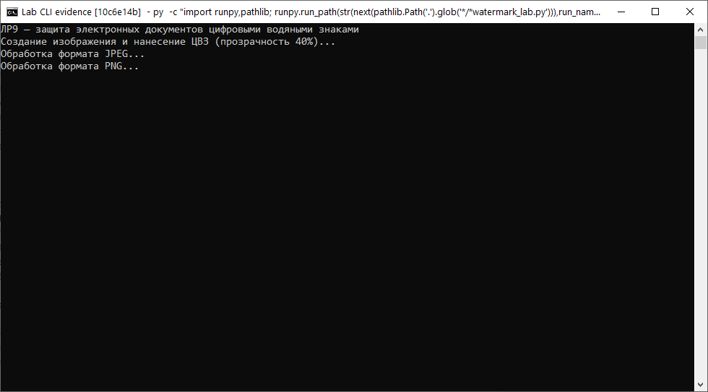
Рисунок 3 — Фактический запуск программы: создание форматов и выполнение тестов устойчивости
Листинг программы
"""ЛР9: создание видимого цифрового водяного знака и тест устойчивости.
Требуется Pillow: py -m pip install Pillow.
"""
from __future__ import annotations

from pathlib import Path
from PIL import Image, ImageDraw, ImageEnhance, ImageFilter, ImageFont

ROOT = Path(__file__).resolve().parent
OUT = ROOT / "output"
FORMATS = {"JPEG": "jpg", "PNG": "png", "GIF": "gif", "BMP": "bmp", "TIFF": "tiff"}
ACTIONS = [
("01_quality_60", "Сжатие JPEG, качество 60%"),
("02_quality_80", "Сжатие JPEG, качество 80%"),
("03_crop_10", "Обрезка 10% краёв"),
("04_rotate_restore", "Поворот +15° и возврат"),
("05_reduce_50", "Уменьшение до 50%"),
("06_enlarge_150", "Увеличение до 150%"),
("07_blur_contrast", "Размытие и контраст"),
("08_removed", "Удаление (ретушь) ЦВЗ"),
]

def font(size: int, bold: bool = False):
names = ["DejaVuSans-Bold.ttf", "arialbd.ttf"] if bold else ["DejaVuSans.ttf", "arial.ttf"]
for name in names:
try:
return ImageFont.truetype(name, size)
except OSError:
pass
return ImageFont.load_default()

def make_original() -> Image.Image:
"""Создаёт самостоятельное учебное изображение-контейнер."""
w, h = 1200, 800
img = Image.new("RGB", (w, h), "#102a43")
d = ImageDraw.Draw(img)
for y in range(h):
c = int(30 + 80 * y / h)
d.line((0, y, w, y), fill=(12, c, min(180, c + 65)))
d.ellipse((75, 100, 525, 550), fill="#f6c85f", outline="#ffffff", width=5)
d.ellipse((160, 185, 440, 465), fill="#2f80ed", outline="#d9efff", width=7)
d.polygon([(760, 110), (1100, 305), (920, 640), (650, 495)], fill="#36c5a2", outline="#e9fffa", width=6)
d.rounded_rectangle((95, 595, 1105, 730), radius=24, fill="#ffffff", outline="#b9e4ff", width=3)
d.text((135, 620), "ЛАБОРАТОРИЯ ИНФОРМАЦИОННОЙ БЕЗОПАСНОСТИ", fill="#16324f", font=font(31, True))
d.text((135, 670), "Учебное изображение-контейнер для исследования ЦВЗ", fill="#31506e", font=font(24))
return img

def apply_watermark(image: Image.Image) -> Image.Image:
"""Наносит видимый диагональный текст с прозрачностью 40%."""
layer = Image.new("RGBA", image.size, (0, 0, 0, 0))
mark = Image.new("RGBA", (1100, 180), (0, 0, 0, 0))
md = ImageDraw.Draw(mark)
text = "© МиСЗКИ • ЛАУКЕРТ К. М."
f = font(66, True)
bbox = md.textbbox((0, 0), text, font=f, stroke_width=2)
x = (1100 - (bbox[2] - bbox[0])) // 2
md.text((x, 35), text, font=f, fill=(255, 255, 255, 102), stroke_width=2, stroke_fill=(12, 42, 67, 102))
mark = mark.rotate(24, expand=True, resample=Image.Resampling.BICUBIC)
layer.alpha_composite(mark, ((image.width - mark.width) // 2, (image.height - mark.height) // 2))
return Image.alpha_composite(image.convert("RGBA"), layer).convert("RGB")

def save(image: Image.Image, path: Path, fmt: str) -> None:
path.parent.mkdir(parents=True, exist_ok=True)
if fmt == "JPEG":
image.convert("RGB").save(path, fmt, quality=95, optimize=True)
elif fmt == "GIF":
image.convert("P", palette=Image.Palette.ADAPTIVE).save(path, fmt)
else:
image.convert("RGB").save(path, fmt)

def jpeg_roundtrip(image: Image.Image, quality: int) -> Image.Image:
temp = OUT / "temporary.jpg"
image.save(temp, "JPEG", quality=quality)
result = Image.open(temp).convert("RGB").copy()
temp.unlink()
return result

def transform(image: Image.Image, action: str, original: Image.Image) -> Image.Image:
w, h = image.size
if action == "01_quality_60": return jpeg_roundtrip(image, 60)
if action == "02_quality_80": return jpeg_roundtrip(image, 80)
if action == "03_crop_10":
cropped = image.crop((int(w*.1), int(h*.1), int(w*.9), int(h*.9)))
return cropped.resize((w, h), Image.Resampling.LANCZOS)
if action == "04_rotate_restore":
# Поворот на расширенном холсте и последующая центральная обрезка
# предотвращают появление чёрных треугольников по краям.
pad = 300
canvas = Image.new("RGB", (w + 2 * pad, h + 2 * pad), "#1676b2")
canvas.paste(image, (pad, pad))
canvas = canvas.rotate(15, resample=Image.Resampling.BICUBIC, fillcolor="#1676b2")
canvas = canvas.rotate(-15, resample=Image.Resampling.BICUBIC, fillcolor="#1676b2")
return canvas.crop((pad, pad, pad + w, pad + h))
if action == "05_reduce_50": return image.resize((w//2, h//2), Image.Resampling.LANCZOS)
if action == "06_enlarge_150": return image.resize((int(w*1.5), int(h*1.5)), Image.Resampling.LANCZOS)
if action == "07_blur_contrast": return ImageEnhance.Contrast(image.filter(ImageFilter.GaussianBlur(2))).enhance(1.45)
if action == "08_removed":
# Имитация ретуши: текст удалён, но в его области остаётся сглаженная полоса.
mask = Image.new("L", (w, h), 0)
band = Image.new("L", (1100, 180), 0)
ImageDraw.Draw(band).rectangle((0, 25, 1100, 155), fill=185)
band = band.rotate(24, expand=True, resample=Image.Resampling.BICUBIC)
mask.paste(band, ((w - band.width) // 2, (h - band.height) // 2))
return Image.composite(original.filter(ImageFilter.GaussianBlur(7)), original, mask)
raise ValueError(action)

def sheet(items: list[tuple[str, Image.Image]], path: Path, columns: int = 2) -> None:
thumb_w, thumb_h = 440, 293
rows = (len(items) + columns - 1) // columns
page = Image.new("RGB", (columns * 470 + 30, rows * 350 + 30), "white")
d = ImageDraw.Draw(page)
for index, (title, image) in enumerate(items):
x = 20 + (index % columns) * 470
y = 20 + (index // columns) * 350
copy = image.copy(); copy.thumbnail((thumb_w, thumb_h), Image.Resampling.LANCZOS)
page.paste(copy, (x, y))
d.text((x, y + 298), title, fill="#102a43", font=font(18, True))
page.save(path, "PNG")

def main() -> None:
print("ЛР9 — защита электронных документов цифровыми водяными знаками", flush=True)
print("Создание изображения и нанесение ЦВЗ (прозрачность 40%)...", flush=True)
OUT.mkdir(exist_ok=True)
original = make_original()
marked = apply_watermark(original)
save(original, OUT / "original.png", "PNG")
formats_dir = OUT / "formats"
for fmt, ext in FORMATS.items(): save(marked, formats_dir / f"watermarked.{ext}", fmt)
sheet([("Оригинал", original), ("Видимый ЦВЗ: 40%, диагональ", marked)], OUT / "watermark_steps.png")

results: dict[str, list[tuple[str, Image.Image]]] = {}
for fmt, ext in FORMATS.items():
print(f"Обработка формата {fmt}...", flush=True)
base = Image.open(formats_dir / f"watermarked.{ext}").convert("RGB")
result_set = []
for action, title in ACTIONS:
outcome = transform(base, action, original)
save(outcome, OUT / "tests" / action / f"{fmt.lower()}.{ext}", fmt)
result_set.append((title, outcome))
results[fmt] = result_set
sheet(result_set, OUT / f"tests_{fmt.lower()}.png", columns=2)

print("Создано: original.png и 5 форматов с видимым ЦВЗ (прозрачность 40%).")
print("Проверка устойчивости (для всех форматов):")
for number, (_, title) in enumerate(ACTIONS, 1):
verdict = "знак читаем" if number < 8 else "знак удалён, остались признаки ретуши/потери деталей"
print(f" {number}. {title}: {verdict}")
print("Результаты: output/formats, output/tests и обзорные PNG-файлы.")

if __name__ == "__main__":
main()
Ответы на контрольные вопросы
1. Цифровой водяной знак — данные, встроенные в цифровой объект для идентификации автора, контроля целостности или распространения.
2. Видимый знак воспринимается человеком как текст или логотип на изображении. Невидимый знак скрыт в пикселях или коэффициентах преобразования и обнаруживается специальным алгоритмом.
3. На устойчивость влияют способ встраивания, амплитуда изменения контейнера, выбор области, избыточность, ключ и характер атак: сжатие, масштабирование, обрезка, поворот и фильтрация.
4. По устойчивости различают робастные, хрупкие и полухрупкие ЦВЗ.
5. Невидимый знак сложнее удалить, потому что его расположение и ключ неизвестны, а изменение множества распределённых коэффициентов может существенно ухудшить контейнер.
6. Применения: защита авторских прав на медиаконтент, отслеживание распространения копий, контроль целостности электронных документов.
Вывод
Создан и протестирован видимый цифровой водяной знак. Он сохраняет читаемость после сжатия, масштабирования, поворота, фильтрации и умеренной обрезки, но может быть удалён ретушью. Поэтому видимый ЦВЗ служит удобным средством предупреждения и идентификации автора; для надёжного контроля авторства требуются устойчивые невидимые методы, например встраивание в частотные коэффициенты.
Список литературы
1. Баранов А. В., Киреев В. Ю. Стеганография и цифровые водяные знаки. М.: Горячая линия – Телеком, 2010.
2. Методические указания к лабораторной работе 9 «Защита электронных документов с использованием цифровых водяных знаков».

